NOTA INFORMATIVA

Primera Reunión del Grupo de Trabajo
De Tecnología y Desarrollo de la ARIII
12 al 16 de mayo de 2014
Asunción, Paraguay

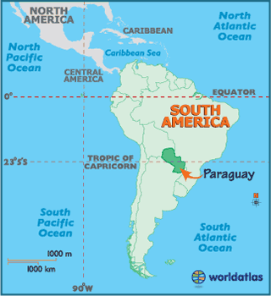

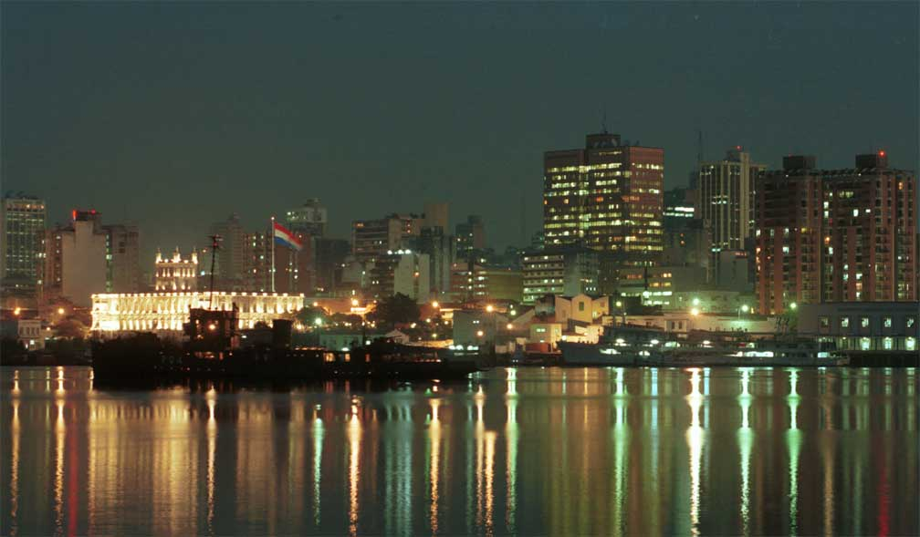

Asunción es una ciudad con personalidad propia abierta a la arquitectura, la cultura y el arte de todo el mundo. Despliega una inmensa gama de atractivos como monumentos, iglesias, museos, galerías de arte, teatros, amplios centros comerciales, restaurantes típicos y de cocina internacional. La bahía de Asunción y el río Paraguay invitan a redescubrir la ciudad desde otro ángulo.
Fundada como un fuerte el 15 de agosto de 1537 por Juan de Salazar de Espinoza se convirtió prontamente en“Amparo y Reparo de la Conquista”, porque fue el centro de donde partían los conquistadores a buscar el oro y la plata del Alto Perú. Se la conoce también como “Madre de Ciudades” porque de aquí partieron expediciones para la segunda fundación de Buenos Aires y otros centros de población como Corrientes, Santa Cruz de la Sierra, Santa Fe, Villarrica y Jerez y Concepción del Río Bermejo. Otro título ganado por Asunción fue el “Cuna de la Libertad de América” porque fue sitio y origen de la “Revolución de los Comuneros”, mucho antes que la revolución francesa.
La capital del Paraguay, Asunción, está asentada sobre un terreno ondulado identificado por sus “siete colinas” que de alguna manera imponen las diferencias entre sus distintos barrios. Su altura sobre el nivel del mar no va más de los 120 metros y su superficie abarca 117 km2. Su población, según el último censo es de 512.000 habitantes, aunque con las ciudades periféricas (Gran Asunción) supera el millón de almas.
Antes de la Guerra de la Triple Alianza (1864-1870) Asunción conoció un avance arquitectónico acelerado, pero ocupada y saqueada durante y después de la conflagración su desarrollo se truncó por mucho tiempo y ese antes y después se observan hoy en los contrastes arquitectónicos que definen su perfil.
Asunción es hoy una ciudad acogedora, coloreada en primavera con flores de lapacho y jacarandá, con alguna nostalgia de sus jazmines y azahares; sus edificios antiguos y sus modernas torres, sus almacenes de barrios y sus sorprendentes centros de compra, sus modestas posadas y sus brillantes hoteles, su comida típica y su gastronomía internacional, su artesanía, su idioma guaraní y su cadenciosa guarania, sus románticas noches y refinados espectáculos, le habilitan a impregnar en el ánimo del visitante un auténtico sentimiento de placer.



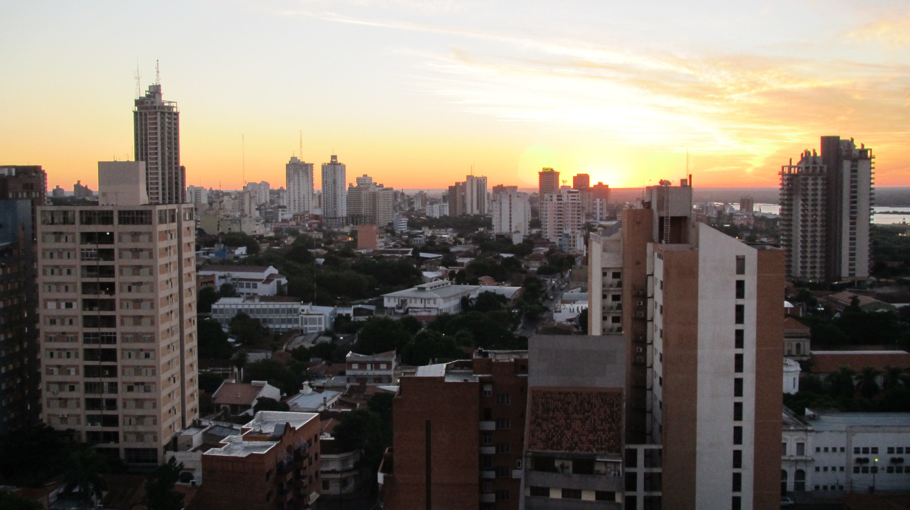

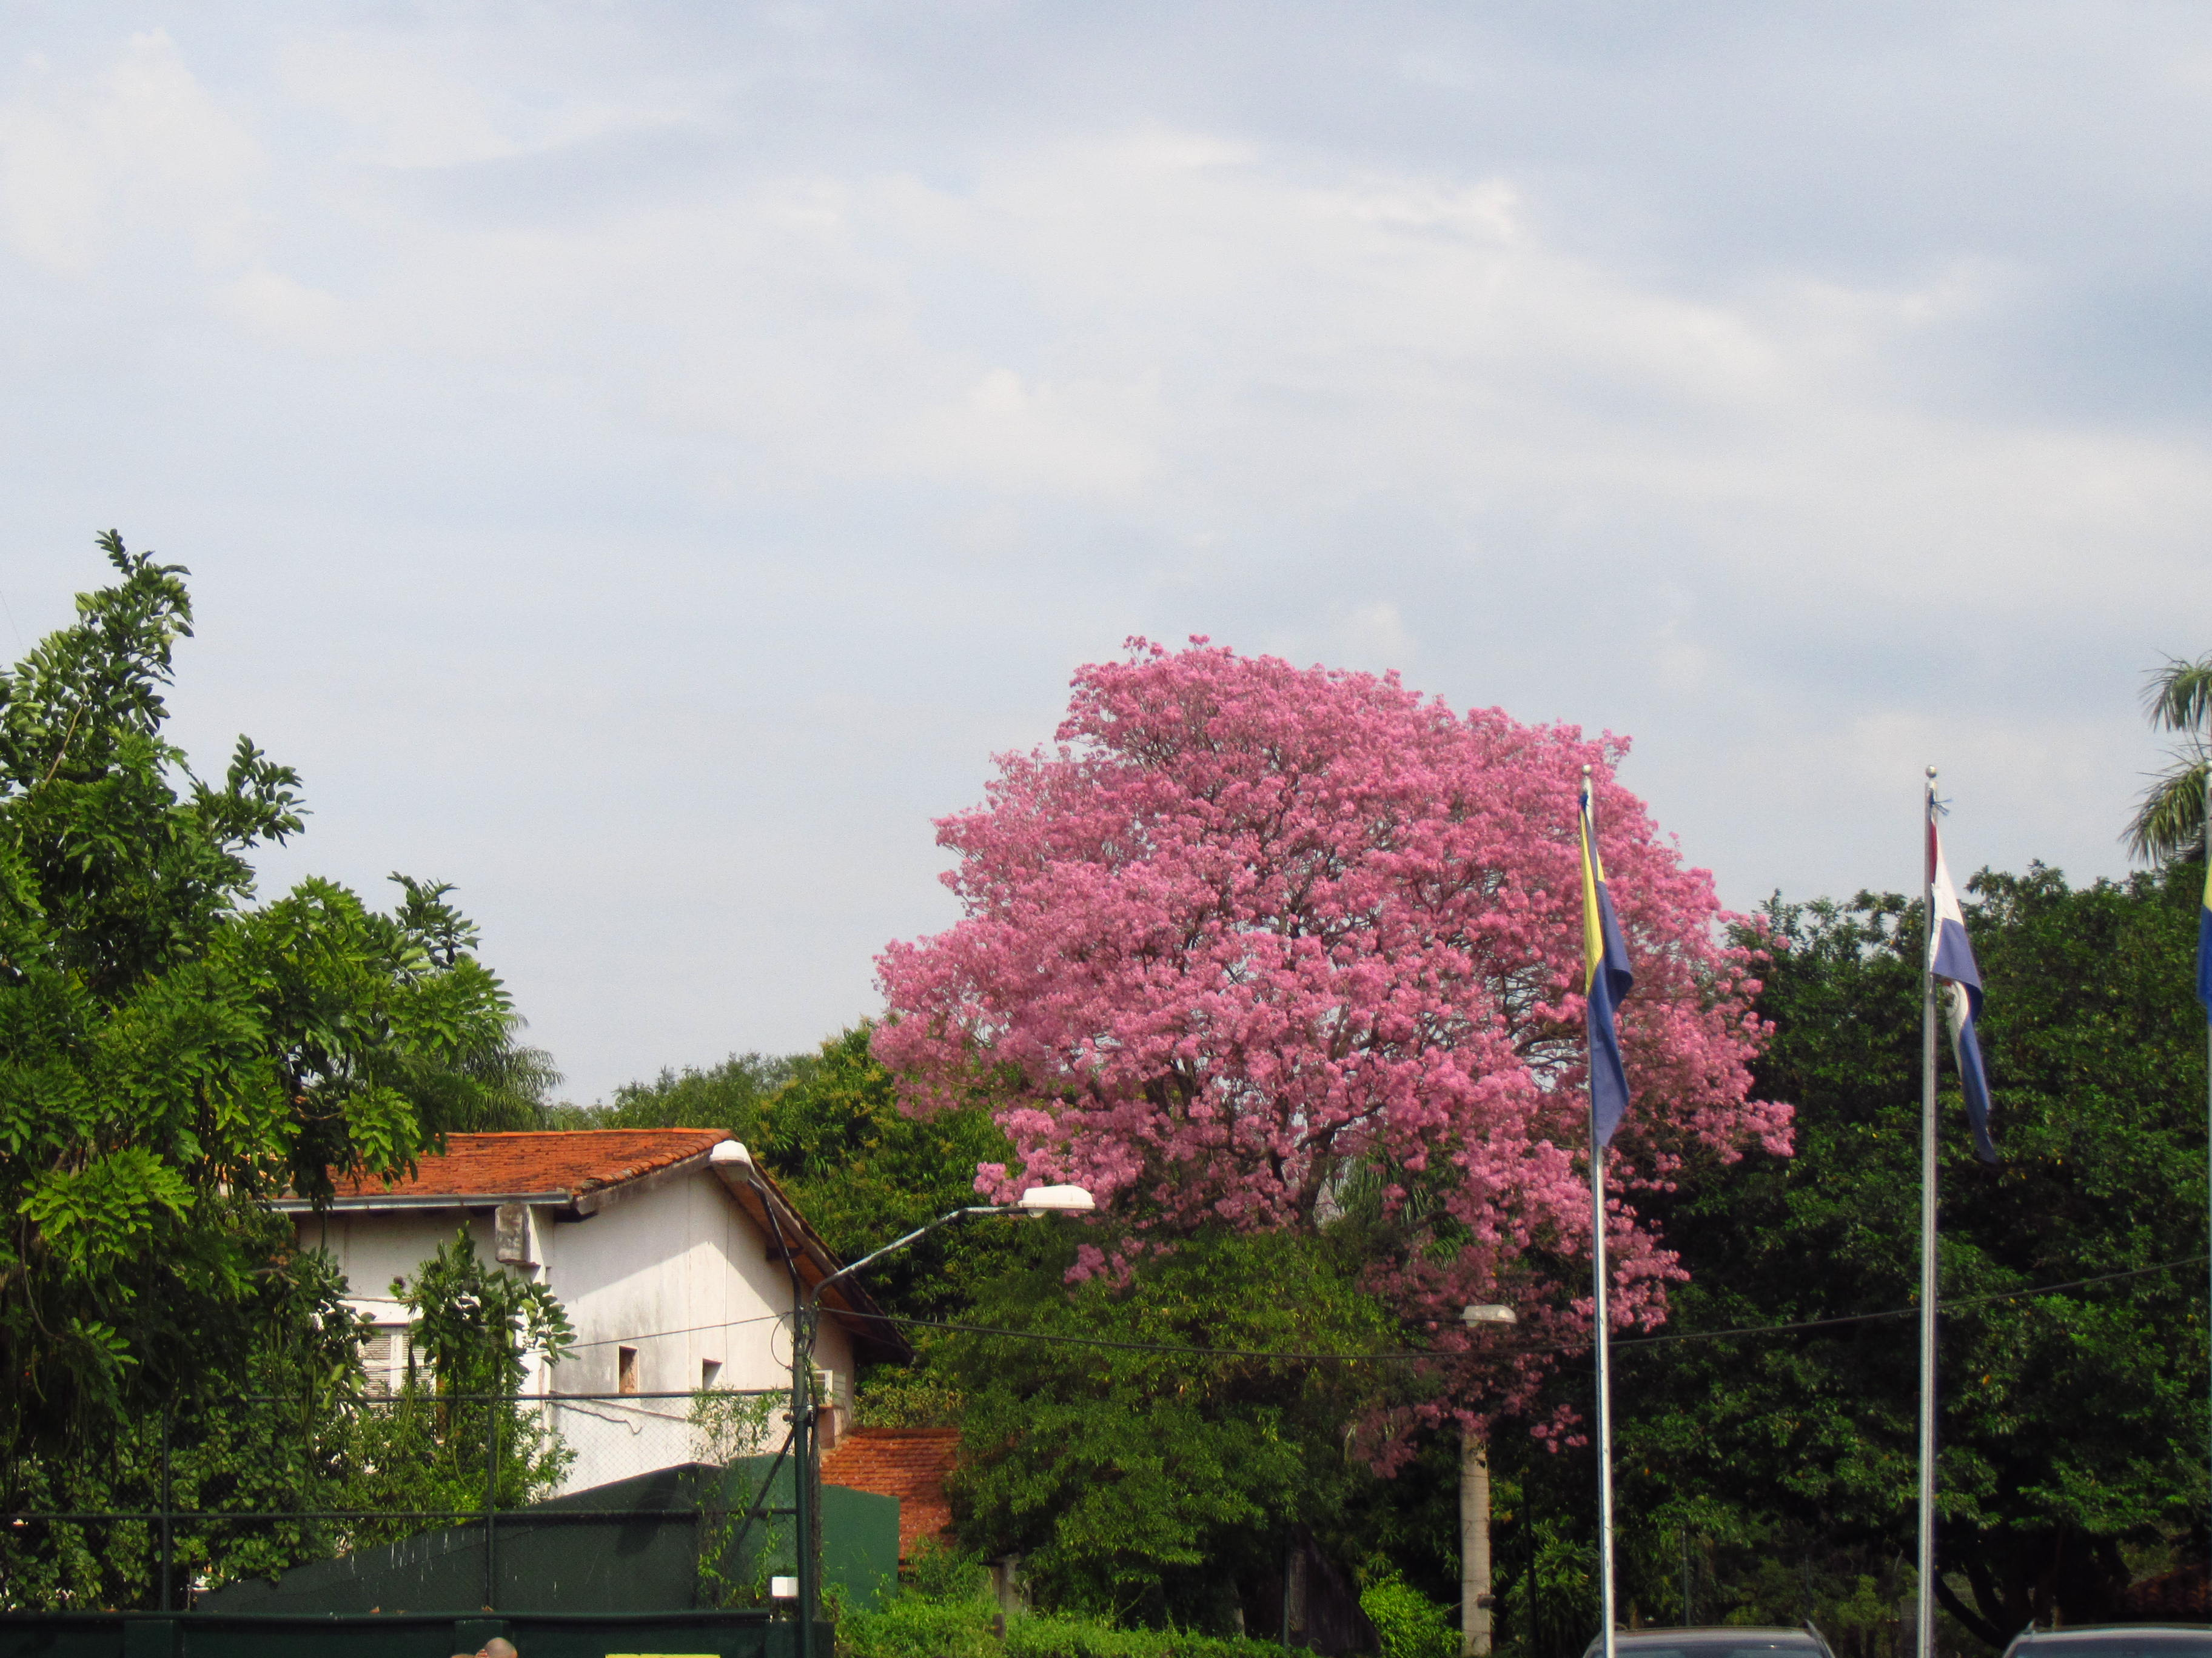
La Dirección de Meteorología e Hidrología de la DINAC se complace en adjuntar información complementaria para los asistentes a la reunión mencionada, en la Ciudad de Asunción (República del Paraguay).

1.- Hotel Guarani Esplendor – Oliva esq. Independencia Nacional (Centro de Asuncion)
2.- Plaza de Armas y Congreso Nacional – Avda.Costanera
3.- Camino al Aeropuerto Silvio Pettirosi

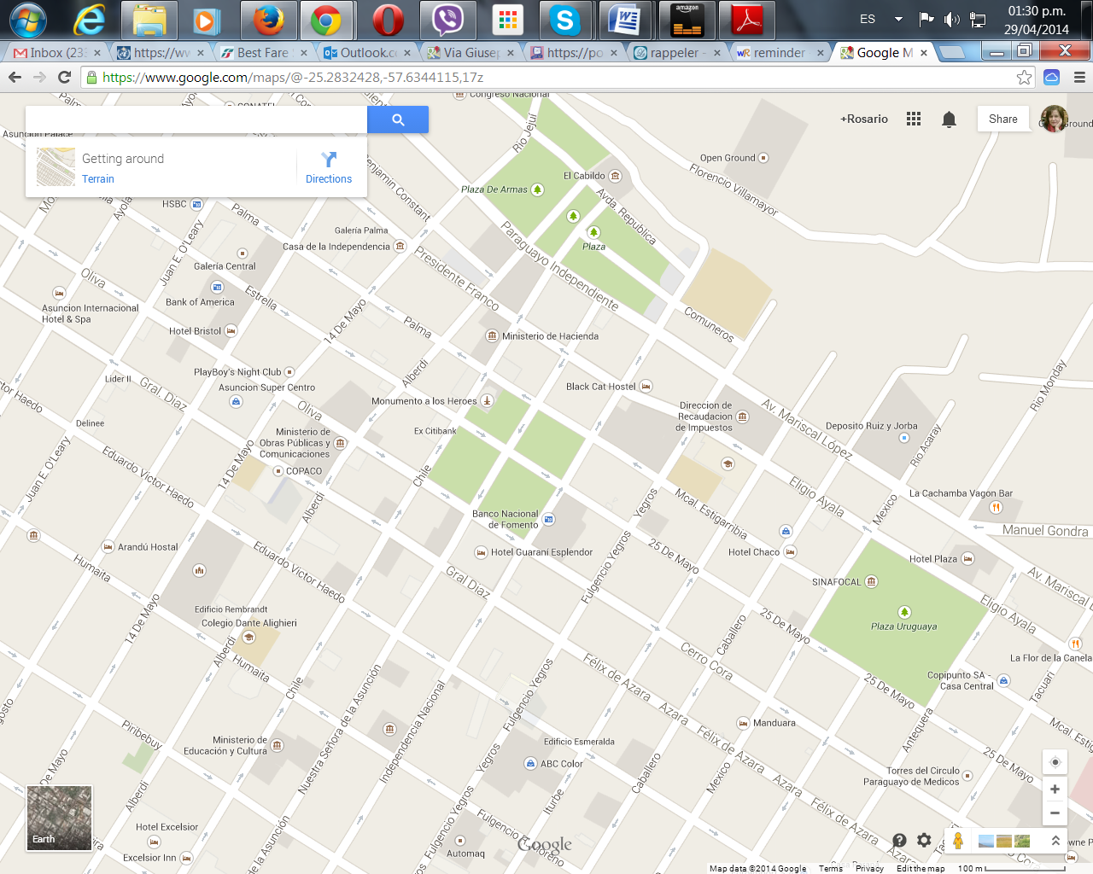
1
2
3

Datos Climatológicos

Condiciones climatológicas del mes de mayo:

PARAMETROS | ESTACION | MAYO
TEMPERATURA NORMAL (°C) | ASUNCION | 110,4
TEMP MEDIA (°C) | ASUNCION | 20,º C
TEMP. MIN. MEDIA (°C) | ASUNCION | 15,6º C
Temp Maxima media | ASUNCION | 25°

Datos de la Reunión:

Las reunión mencionada se desarrollará en el Salón Río Pilcomayo del Hotel Guarani Esplendor, sito en Oliva Esq. Independencia Nacional – Asunción, Paraguay.

Idiomas de la Reunión:

Estas reuniones se realizarán en idioma Español. Se contará con intérpretes en inglés

La ceremonia de apertura de la reunión se realizará el lunes 12 de mayo a las 08:30 hs, en el Hotel Guaraní Splendor.

Alojamiento:

El Comité organizador local ha realizado gestiones con el HOTEL GUARANI ESPLENDOR para ofrecer una tarifa corporativa de USD 100 c/IVA a los asistentes.

Incluye:
- traslado in/out ( aeropuerto/ hotel / aeropuerto) 33 USD hsta 3 personas (solicitar directamente al hotel)
- El horario de Check-in es a las 15 hs y el de Check-out a las 12hs
- Desayuno buffet-continental incluido
- Internet WI-FI free en todo el hotel y habitaciones
- Piscina, gimnasio, business center, cobertura de emergencias médicas las 24 hs.

Las comodidades e instalaciones con que cuenta el hotel mencionado, pueden visualizarse en la página WEB del mismo.

Nombre del hotel: HOTEL GUARANI ESPLENDOR
Dirección: Oliva esq. Independencia Nacional
Teléfono: +595 21 452099
E-mail: reservas@guaraniesplendor.com
Página Web: http://www.guaraniesplendor.com/

Las reservas serán realizadas directamente con el hotel:

A los efectos de facilitar la misma, se adjunta el Formulario de Registro de Hotel con los datos solicitados por el mismo, el cual deberá ser completado con los datos y enviados a la dirección de correo: reservas@guaraniesplendor.com

con copia a raquel.carrillo@meteorologia.gov.py / raquel_carrillo_b@hotmail.com

No olvidar mencionar en el pedido de la reserva los datos de la reunión.

Aeropuertos

- Aeropuerto Internacional Silvio Pettirosi – Asunción

La mayoría de las empresas aéreas internacionales que vuelan a Paraguay arriban al Aeropuerto Internacional Silvio Pettirosi, que se encuentra a 25 Km del micro-centro de la ciudad de Asunción.

Medios de transporte del Aeropuerto al hotel Guarani Esplendor

- Compañía de Transporte

- El hotel Guarani Esplendor ofrece traslado IN/OUT, del Aeropuerto / Hotel / Aeropuerto abonando USD 30 hasta 3 personas. El servicio debe ser contratado directamente con el hotel

- Taxis/Remises(rental car con chofer):

- Car Rental - Taxis y Remises están disponibles en el aeropuerto para llevarlo hasta su hotel por un importe entre US$ 20 a US$ 30 aproximadamente.

Formalidades para la VISA

Visa de ingreso, puede ser necesaria dependiendo de su nacionalidad. Los países de América Latina no precisan visa para ingresar al Paraguay.

La Visa de ingreso no puede ser tramitada en Paraguay, debe ser tramitada en sus respectivos países. Si un participante no tiene Consulado Paraguayo en su país para solicitar la Visa, puede gestionarla a través de la oficina consular del país que represente a la República del Paraguay. La Cancillería Paraguaya posee un sitio web con información de asistencia al viajero (http://www.mre.gov.py/)

Requerimientos especiales

Otros
Por favor indique alguna restricción alimenticia (ej.- alergias, religión, vegetariano) ó requerimientos especiales (ej.- Sillada de ruedas) en su reserva de hotel.

4.- Horario de Bancos

La moneda Oficial del Paraguay es el Guaraní. El dinero puede ser cambiado en los bancos o en las casas de cambios, en el aeropuerto, en algunos hoteles y en agencias de cambio autorizadas.1 (UNO) U.S dólar equivale aproximadamente a 4432 (CUATRO MIL CUATROCIENTOS TREINTA Y DOS) GUARANIES.

Las tarjetas de crédito más aceptadas frecuentemente son: American Express, Visa, Diners y Master Card.

Electricidad

La electricidad que se utiliza en el Paraguay es de 220 volt, 50-ciclos de corriente alterna.

6.- PUNTOS DE CONTACTO

El personal de la División Asuntos Internacionales de la DMH oficiará como Punto de Contacto del Comité local:

Sra. Raquel Carrillo
División Asuntos Internacionales
E- mail: raquel.carrillo@meteorologia.gov.py / raquel_carrillo_b@hotmail.com
Telefax: (+595 21) 201950

Y en la OMM pueden contactarse con la Sra. Rosario Cazenave:
Rcazenave@wmo.int

Primera Reunión del Grupo de Trabajo
De Tecnología y Desarrollo de la ARIII
12 al 16 de mayo de 2014
Asunción, Paraguay

FORMULARIO DE REGISTRO DE HOTEL
Poner fecha y lugar

Por favor complete este formulario y enviar a reservas del hotel y con copia a la Sra. Raquel Carrillo,

Apellido: |  | Nombre:
Organización/País:
Dirección:
Ciudad: |  | Estado/Provincia: C.Postal:
Número de Tarjeta de crédito: |  | Código de Seguridad:
Teléfono: |  | Telefax:
E- mail:
Requerimientos especiales:
Esta Reserva de hotel pertenece a la Reunión organizada por la OMM junto con la Dirección de Meteorología e Hidrología de la DINAC
Por favor complete la información siguiente:
Arribo: | Número de Vuelo: | Fecha: | Hora:
Partida: | Número de Vuelo: | Fecha: | Hora:
Día de Check- in al hotel:
Día de Check-out del hotel:
Fecha: |  | Firma:

Por favor, a los efectos de poseer información de sus planes de viaje, envíe copia de este formulario a los sgtes correos electrónicos: reservas@guaraniesplendor.com / raquel.carrillo@meteorologia.gov.py / raquel_carrillo_b@hotmail.com (Comité local)

